江苏省政务“一朵云”建设总体方案

政务云作为数字政府建设的核心基础平台，是依托电子政务外网和互联网，运用云计算技术和智能化工具，为各类业务应用系统提供计算资源、存储资源、服务支撑、安全保障等共性资源的新型信息基础设施，有效支撑政务服务、社会治理、科学决策等效能提升。加快建设集约高效、自主安全的政务云，加强政务信息基础设施统建共用，已成为改变系统割裂和资源分散局面，推动公共数据共享开放和开发利用，促进政府数字化转型的重要举措。为加强统筹规划，全面提升全省政务云服务能力和安全运行水平，促进政务信息基础设施建设可持续发展，根据《国务院关于加强数字政府建设的指导意见》（国发〔2022〕14号）、《国务院办公厅关于印发全国一体化政务大数据体系建设指南的通知》（国办函〔2022〕102号）和《省政府关于加快统筹推进数字政府高质量建设的实施意见》（苏政发〔2022〕44号）等要求，制定本方案。

# 一、总体要求

（一）指导思想。

以习近平新时代中国特色社会主义思想为指导，全面贯彻党的二十大精神，深入贯彻习近平总书记关于网络强国的重要思想和对江苏工作重要讲话重要指示精神，认真落实党中央、国务院决策部署，按照省委、省政府关于加快推进政府数字化转型的工作要求，以推动我省数字政府高质量发展为目标，以业务应用为牵引，以数据创新为驱动，着力打造布局科学合理、服务能力全面、运营规范高效、运维专业智能、安全自主可控的全省一体化政务云体系，实现政务信息基础设施统建共用、非涉密业务应用系统全面上云，推动数据资源汇聚共享，业务应用创新发展，有效支撑现代数字政府建设。

（二）基本原则。

统筹协同。坚持系统思维，树立全省“一盘棋”思想，加强政务云顶层设计和省级统筹，建立健全省市协同联动工作机制，适度超前政务云等政务信息基础设施布局，优化整合各地各部门单位已建政务云，提升政务云一体化支撑能力和管理服务水平，夯实数字政府算力基座。

融合创新。坚持创新是第一动力，积极运用云计算、大数据、人工智能、5G、IPv6、物联网等技术，加强政务云应用创新、管理创新、模式创新，加快云网融合、云边协同、云数联动，推动全省各级部门单位上云用数赋智，提升政府决策科学化、社会治理精准化、公共服务高效化的水平。

集约高效。坚持需求导向，按照存量维持、增量统建的策略推进全省政务云建设，建立健全一体化的管理体系、运行机制和运营规则，各级部门单位非涉密业务应用系统基于全省政务“一朵云”开发建设、部署运行、迭代升级，实现政务信息基础设施集约节约、精准精细、共建共享、高效服务。

安全可控。牢固树立总体国家安全观，统筹发展与安全，技管并重，强化安全管理主体责任，充分利用自主创新技术，建立健全多层次、全方位政务云安全保障体系，坚守安全底线，确保政务云自主可控、安全可靠。

（三）主要目标。

到2027年底，集约共享、融合创新、智能敏捷、安全可控、高效服务的全省政务“一朵云”体系全面建成。云资源规模满足需求，云技术应用先进成熟，云服务种类丰富多样，云安全体系自主可控，云使用效能显著提高。全省算力规模达到70万核CPU和400PB存储，新增高性能算力持续增长，国产化软硬件产品全面应用，IPv6规模部署与应用大幅提升。各级部门单位基于云计算技术架构开展系统集成和业务应用系统建设，非涉密业务应用系统全部上云。“小散”数据中心整合淘汰，现有政务云平台有序融合，先进技术应用和建设模式创新成效显著，数字政府算力基座稳固夯实，打造成为全国政务云建设标杆。

（四）总体架构。

按照国家和省关于统筹数据中心合理布局要求，基于省和13个设区市政务云现状，采用“一核多点”总体布局和“三横四纵”整体架构，统筹建设全省政务“一朵云”，各级部门单位和县（市、区）不再单独建设或外租云资源。

[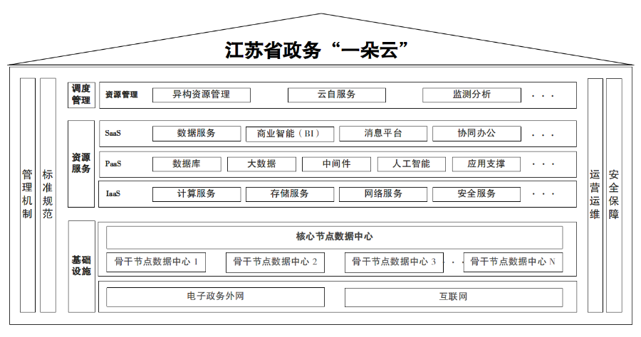](https://www.jiangsu.gov.cn/picture/0/2310121050332299718.png)

图1　全省政务“一朵云”总体架构

“一核多点”包括1个省级核心节点和13个设区市骨干节点，构成一体高效的全省政务“一朵云”。“三横”包括基础设施、资源服务和调度管理，“四纵”包括管理机制、标准规范、运营运维和安全保障。

基础设施。包括核心和骨干节点数据中心、电子政务外网和互联网，支撑全省政务“一朵云”资源服务和调度管理能力建设。

资源服务。提供计算、存储、网络和安全等IaaS能力，数据库、大数据、中间件、人工智能和应用支撑等PaaS能力，数据服务、商业智能（BI）、消息服务、协同办公等SaaS能力，支撑业务应用系统敏捷开发、快速部署、融合集成、一站运维和安全运行。

调度管理。贯穿基础设施层和资源服务层，构建全省政务“一朵云”跨域异构资源管理平台，提供异构资源管理、云自服务、监测分析等能力，满足云资源在线申请、统一管理、灵活调度等服务需求。

管理机制。明确全省政务“一朵云”行政主管部门、运行管理机构和使用方的职责分工，规范企业参与全省政务“一朵云”建设和运营运维工作，为全省统筹和管运分离提供有力支撑。

标准规范。制定全省政务云建设管理办法，建立政务云建设、管理、运营、运维、安全、评估评价等标准规范，为全省政务“一朵云”规范化、标准化建设和运营运维等提供指导。

运营运维。从专业力量、服务流程、内容工具等方面构建全省政务“一朵云”运营运维体系，全面提升专业化运营能力和智能化运维水平。

安全保障。建立健全全省政务“一朵云”安全保障体系，提升安全防护能力，强化安全运维保障，确保政务云安全、规范、可靠运行。

（五）管理体系。

按照“统一规划、统筹管理、分工协同”的思路，明确各方职责分工，持续探索和完善建设模式、服务模式、运营模式，构建职责明晰、权威高效的全省政务“一朵云”组织管理体系。省政务服务管理办公室是全省政务“一朵云”行政主管部门，统筹全省政务云建设管理。省大数据管理中心是全省政务“一朵云”运行管理机构，负责全省政务“一朵云”建设规划和运行管理工作，统筹核心节点建设、运行和安全管理工作。设区市大数据管理部门统筹市本级和所辖县（市、区）部门单位政务云建设管理，明确本市政务云运行管理机构统筹骨干节点建设、运行和安全管理工作。各级部门单位负责所属业务应用系统的上云需求规划、迁移部署、日常维护、安全管理和应急保障等工作。

[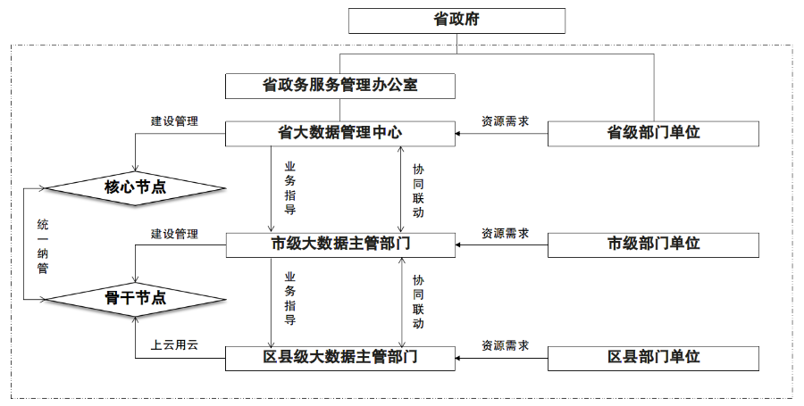](https://www.jiangsu.gov.cn/picture/0/2310121050331226411.png)

图2　全省政务“一朵云”管理架构

# 二、构建系统科学的建设布局

按照总体规划布局要求，基于绿色/低碳等级达到4A级及以上的新型数据中心，充分利用先进成熟、自主可控技术，构建多点协同框架、加强云网融合应用、健全容灾备份体系、提升自主创新能力，建设全省政务“一朵云”。

[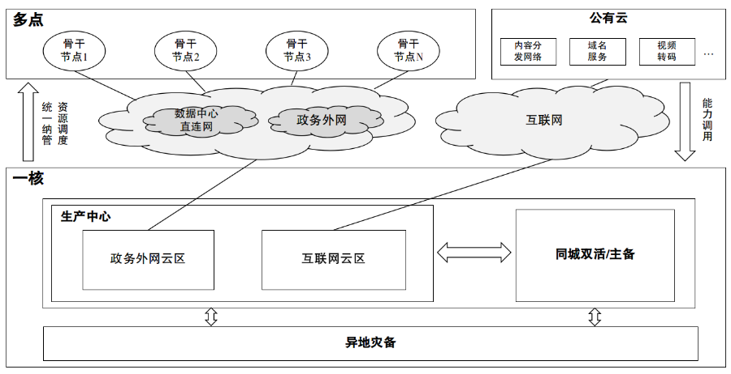](https://www.jiangsu.gov.cn/picture/0/2310121050324412056.png)

图3　全省政务“一朵云”逻辑架构

（一）构建一核多点框架。

加快建设核心节点。核心节点包括生产中心、同城双活/主备中心和异地灾备中心，生产中心承载所有业务应用系统云上运行，双活中心保障关键核心政务业务不中断运行，异地灾备中心提供极端灾难情况下业务数据恢复能力。参考相关行业规定，生产中心和双活中心选址距离应在50公里内，异地灾备中心选址应与生产中心保持足够距离，避免因在同一个电网、同一个江河流域、同一个地震带等方面因素造成灾备数据同时受损。

同步建设骨干节点。统筹规划、分步实施，按需建设骨干节点，与核心节点形成一体化算力供给体系，满足市、县（市、区）城市运行服务、社会协同治理、应急指挥调度等业务应用需求。加强云边协同，满足县（市、区）物联感知、数据采集、加工处理和基层治理等业务需求。

加强算力统筹管理。合理利用全国一体化大数据中心协同创新体系，基于跨域异构资源管理平台和一体化智能运维平台，建设全省政务“一朵云”资源管理调度中心，全面掌握政务云建设和运行情况，推动核心节点与骨干节点在资源管理和服务等方面高效协同。各节点按照全省政务“一朵云”统一规范要求，对接跨域异构资源管理平台，实现资源统一监控、统一管理和统一调度。核心节点和骨干节点按照统一的服务目录为全省各级部门单位提供云资源服务。

（二）加强云网融合应用。

推动政务云网IPv6规模部署和应用，建设快响应、高平稳、宽通道的快捷通达网络，满足数据共享、业务协同等网络承载需求，实现业务应用系统快捷访问，构建统一的云网资源服务能力。

电子政务外网为全省各级部门单位提供高性能、高可靠、强安全的业务接入及访问服务。省市间业务网络带宽不低于20G，具备扩展能力。利用5G、IPv6、SRv6、SDN、人工智能等技术，提升固移融合、智能选路和故障自愈等能力，保障业务应用系统安全可靠运行。

数据中心直连网络为全省政务“一朵云”资源共享、数据互通、业务调度、容灾备份提供高质量、高可靠的承载网络。生产中心和双活中心之间要求时延小于2ms，带宽不小于100G，具备扩展能力。核心节点与骨干节点之间要求时延小于10ms，带宽不小于40G，具备扩展能力。

（三）健全容灾备份体系。

完善全省政务“一朵云”容灾备份体系，增强容灾备份能力，确保一旦发生灾难能够及时恢复数据和业务，保障业务应用系统运行的连续性。按照《信息安全技术信息系统灾难恢复规范》（GB/T 20988-2007）和《信息安全技术灾难恢复服务要求》（GB/T 36957-2018）标准要求，对业务应用系统进行分类，确定相应的灾备等级和灾备建设模式。由核心节点统筹建设异地灾备中心，骨干节点按需利用异地灾备能力开展异地灾备业务。

灾备建设模式。同城双活采用数据层同步复制和应用层负载均衡等技术，保证在重大故障或灾难情况下生产中心关键数据不丢失、业务不中断，适用于核心业务场景。同城主备采用数据层同步复制和应用层主备容灾等技术，保证在重大故障或灾难情况下生产中心关键数据不丢失、业务快速切换，适用于重要非核心业务场景。本地备份采用快照、镜像等技术，提供数据本地备份能力，适用于需要快速恢复数据的业务场景。异地灾备采用数据层异步复制技术，提供异地灾备服务能力，在生产中心发生空间地理灾难的情况下，由异地灾备中心恢复数据。

灾备业务规模。根据业务重要性，选择关键核心业务同城容灾。按需提供本地备份服务，重要数据100%本地备份。异地灾备中心按照数据备份方式建设，100%同步本地备份数据。

（四）提升自主创新水平。

推进自主创新应用。充分利用自主创新和IPv6技术，着力构建基于自主可控的服务器、网络、安全、操作系统、数据库、中间件等基础软硬件的政务云平台，大力推动业务应用系统自主创新适配、改造和迁移，满足各级部门单位对政务云及业务应用系统的自主创新需求。全省政务“一朵云”须开放兼容、适应不同生态，为基础软硬件、业务应用系统的创新发展提供综合支撑环境。

加强异构算力融合。通过超高速网络互连、软硬件重构等技术，探索多元异构、高效池化的算力中心建设模式，建立面向异构算力资源和多场景需求的算力调度框架，实现云资源动态调整、灵活组合和智能分配。加强CPU、GPU、FPGA、NPU、ASIC等异构算力多元供给，支撑各级部门单位多样化算力应用。

提升新技术应用水平。在基础设施层，采用自主创新主流芯片混合部署技术，实现一云多芯融合管理。在云资源服务层，采用云原生技术，提供容器应用、大数据、人工智能、中间件、区块链等云服务，增强云上基础共性能力，提升云平台敏捷性、自动化能力和服务效率，驱动业务快速开发、迭代和持续创新。

强化业务应用协同创新。构建多应用、快服务的云上协同创新应用体系，推动各级部门单位基于云技术路线和架构，充分利用大数据分析、智能算法、机器学习、增强现实/虚拟现实（AR/VR）等云服务能力，支撑业务应用的敏捷化、轻量化开发，通过能力的便捷调用和灵活组合，实现业务快速扩展和持续创新，加速政府业务的智能化演进。

# 三、建设优质丰富的全栈能力体系

全省政务“一朵云”按照集约化建设的思路，充分利用云原生、大数据、人工智能等技术，采用国内领先主流云技术路线和自主创新软硬件产品，搭建跨域异构资源管理平台，提供IaaS、PaaS、SaaS全覆盖的优质丰富全栈式云服务能力，支撑全省数字政府基座高质量发展。

[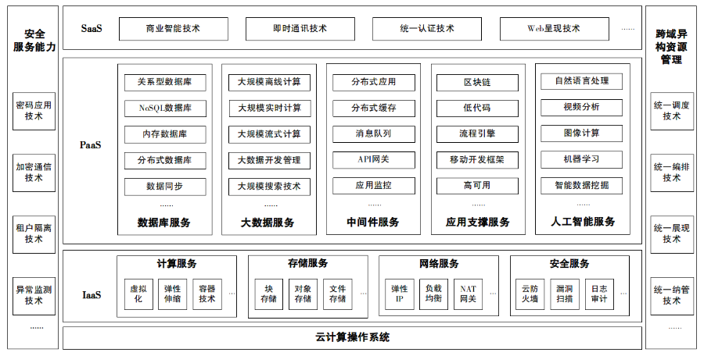](https://www.jiangsu.gov.cn/picture/0/2310121050317227587.png)

图4　全省政务“一朵云”技术架构

（一）建设跨域异构资源管理平台。

基于统一调度、编排、展现等技术，借鉴公有云管理和服务模式，集中纳管跨域异构节点云资源，构建高水平的异构资源管理、云自服务、监测分析等能力。异构资源管理通过云计算操作系统屏蔽不同云平台技术路线差异，实现计算、存储、网络等资源的统一管理和调度，提供云资源、云服务、流程审批、安全审计等管理服务。云自服务具备资源视图、效能考核、计量计费等功能，提供自助式云资源申请、查询、使用和结算等服务。监测分析利用大数据、人工智能等技术，提供资源分析、性能分析、智能报表等服务。

（二）建设算力统筹的IaaS能力。

充分利用自主创新软硬件产品建设完善IaaS能力，提升资源规模，为全省各级部门单位业务应用系统上云提供弹性伸缩、安全可靠的计算、存储、网络、安全等服务。计算服务具备横向扩展、秒级伸缩、智能敏捷等特性，提供云服务器、裸金属、云容器等服务。存储服务具备高可靠、高性能、低成本等特性，提供块存储、对象存储、文件存储等服务。网络服务基于网络虚拟化、虚拟专用网络等技术，提供弹性IP、负载均衡、域名解析等服务。安全服务为云平台和业务应用系统提供全面的云安全、密码应用安全、数据安全和信息保密防护等服务，构建事前主动防御、事中快速响应、事后精准溯源的全闭环安全能力。

（三）建设共性通用的PaaS能力。

基于存算分离、流式计算、分布式计算、深度学习等技术构建PaaS能力，提供数据库、大数据、中间件、人工智能、应用支撑等服务。数据库服务提供关系型、非关系型、分布式等数据库，实现海量数据高并发访问。大数据服务提供数据集成、数据分析、数据开发、数据资产管理等服务。中间件服务提供分布式消息、分布式缓存、API网关等服务，支撑复杂业务应用系统灵活开发集成。应用支撑服务提供区块链、低代码、流程引擎、移动开发框架、高可用等服务，实现业务应用系统快速构建、部署和迭代。人工智能服务提供自然语言处理、计算机视觉、自动程序设计、智能数据挖掘等服务，提升业务应用系统智能化水平。

（四）建设按需服务的SaaS能力。

利用即时通讯、Web呈现、统一认证等技术，按需提供数据服务、商业智能（BI）、消息平台、协同办公等开箱即用的SaaS能力。数据服务提供数据目录、数据接口、数据标签和主题数据等服务类型，支撑业务应用系统以服务形式调用数据能力。商业智能（BI）提供可视化、智能算法、即席分析和智能报表等服务，支撑政府业务数据分析与决策。消息平台提供短信通知、验证码等服务，满足各类短信类业务需求。协同办公提供消息通讯、音视频会议、电子审批、智能客服等服务，满足政府智能化办公需求。

# 四、建设一体高效的运营服务体系

围绕业务运营、资产运营、内容运营、组织运营、数据运营和产品运营，制定运营规则、建立服务流程、配备运营工具，形成统一高效的全省政务“一朵云”运营体系。

[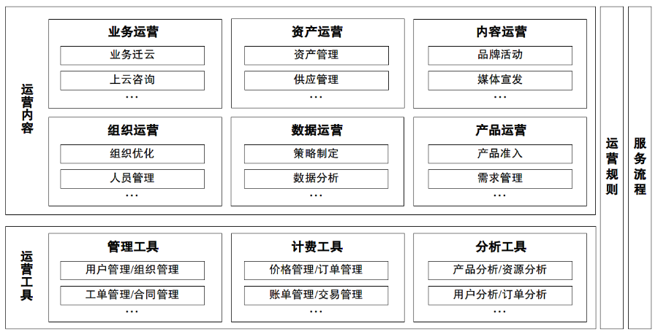](https://www.jiangsu.gov.cn/picture/0/2310121050311223188.png)

图5　全省政务“一朵云”运营架构

（一）明确运营管理规则。

按照应统尽统、应上尽上、应迁尽迁、应管尽管的原则和全省政务“一朵云”技术路线及相关标准规范，各级部门单位非涉密业务应用系统基于全省政务“一朵云”部署。新增非涉密业务应用系统全部上云用云，存量非涉密业务应用系统以“先易后难、先简后繁”的方式，整合集成后安全有序迁移上云。在充分利用存量云资源基础上，各级部门单位和县（市、区）不再扩容升级云资源，生命周期结束后自然淘汰，外租云资源到期后原则上不再续租。基于跨域异构资源管理平台，实现全省政务“一朵云”资源可视可查、可管可控。

（二）规范运营服务流程。

建立包括云资源申请、审批、测试、开通、变更、优化、回收、结算在内的服务流程。资源申请，省、市两级部门单位向本级运行管理机构申请云资源，县（市、区）大数据管理部门扎口管理本级部门单位资源需求，统一向市级运行管理机构申请云资源。资源审批，根据业务复杂度，运行管理机构组织审核云资源申请需求并按时完成受理。资源测试，运行管理机构开通测试资源，使用部门单位在规定时间内完成资源测试。资源开通，测试验证通过后，运行管理机构应及时完成正式资源开通。资源变更，使用部门单位根据实际情况可向运行管理机构提出资源变更需求，审核通过后，运行管理机构应及时完成资源变更。资源优化，运行管理机构科学制定资源监测指标，持续监测评估资源使用合理性，不断优化提升资源使用效能。资源回收，不再使用的云资源，使用部门单位应及时向运行管理机构提出资源回收需求，运行管理机构及时完成审核并回收。资源结算，按照全省政务“一朵云”建设和服务目录，由运行管理机构统一按需据实结算。

（三）丰富运营服务内容。

全省政务“一朵云”运营工作主要包含业务运营、资产运营、内容运营、组织运营、数据运营和产品运营。业务运营，提供以用户为核心对业务全生命周期管理的能力，包含业务迁移、咨询规划、赋能培训等，确保云上业务持续稳定运行。资产运营，对云平台上软硬件资产进行全面精细化管理，推动云平台降本增效。内容运营，采用文字、图片、视频等形式，通过多元渠道持续提升全省政务“一朵云”影响力。组织运营，组建完备的运营团队，明确岗位职责及工作内容，全面开展政务云运营工作。数据运营，基于对运营数据的分析，为运营策略制定、运营能力优化提供支撑。产品运营，以实现基础软件产品能力持续提升为目标，对需求、准入和版本进行全面管理。

（四）提升运营服务水平。

聚焦数字化运营能力提升，基于全省政务“一朵云”跨域异构资源管理平台，对核心节点和骨干节点政务云资源进行统一管理和运营。充分优化整合配置全局资源，实现云资源的一体化管理，支持业务应用系统的资源灵活配置、弹性伸缩，提高云资源利用效率。采集各节点各维度运营数据，实时监测和展示全省政务云平台使用情况、运行状况，提升运营决策效率和科学性。

# 五、建设专业规范的智能运维体系

以规范运维管理和提高运维服务质效为目标，加强组织协同，规范运维流程，加大智能化运维工具运用，有效提升资源利用效率，保障全省政务“一朵云”安全稳定运行。

（一）建立专业化运维组织。

运维组织包括运维管理团队和执行团队，系统开展云平台、网络、安全、应用等专项运维工作，为全省政务“一朵云”提供7×24小时业务监控、一站式业务受理、故障处理、应急保障等一体化运维服务，持续满足政务业务服务需求。

（二）制定规范化运维流程。

参考IT服务管理最佳实践框架，根据国家信息技术服务标准和ISO20000认证体系中运维管理和服务的要求，建立包括事件管理、问题管理、配置管理、变更管理、服务级别管理和知识库管理等全面的政务云运维管理流程，制定绩效度量指标体系，跟踪和规范运维行为，严防运维人员非授权访问数据，推动运维工作高效开展。

（三）建设智能化运维平台。

按照“一键迁云、便捷用云、敏捷管云、高效视云”的思路，建立一体化智能运维平台，主动开展异常检测、动态阈值告警、故障根因诊断等工作，支持常态化运维工作的自动化编排调度和批量运维，提高运维智能化水平。面向云管理方，提供态势感知、智能模型等，实现对数据中心及云资源即时状态和运行趋势的分析评估。面向云运维方，提供对基础设施、云平台、业务应用系统等运行状态实时监控，实现端到端全链路追踪诊断、故障原因快速定位、影响范围及时控制，智能引导软硬件设施修复。面向云使用方，提供智能迁云、全链条业务协同研发、业务健康度检查等工具，实现业务应用系统平滑迁移、敏捷开发、批量快速部署、主动预警感知、故障自动排查和优化。

# 六、建设立体多层的安全防护体系

建立健全安全管理体系、主动防护能力、安全合规评估和安全运维保障四位一体的立体纵深安全防护体系，达到管理可执行、技术可落地、合规可监管、安全可运维。

[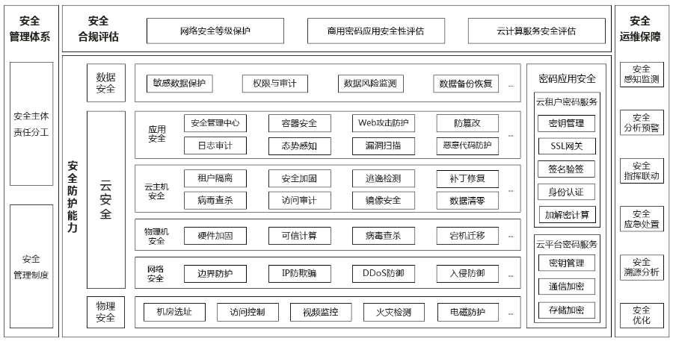](https://www.jiangsu.gov.cn/picture/0/2310121050310805605.png)

图6　全省政务“一朵云”安全架构

（一）完善安全管理体系。

明确安全主体责任分工。针对政务云的运行管理、服务提供、使用、监管和审计等部门单位，确立边界清晰、权责明确的安全管理职责。运行管理机构作为云平台安全责任主体，负责数据中心和云平台的安全保障，落实云平台等级保护、密码应用安全、云服务安全和工作秘密信息管理等要求，指导和监督使用部门单位开展云上业务应用系统安全相关工作。使用部门单位作为上云业务应用系统的安全责任主体，负责本部门单位云上业务应用系统和数据的安全管理工作，落实业务应用系统等级保护、密码应用安全和工作秘密信息管理等要求，常态化开展安全自评自查自纠。监管机构和审计机构依据相关法律法规，对云平台及云上业务应用系统相关方的安全工作进行监管和审计。

[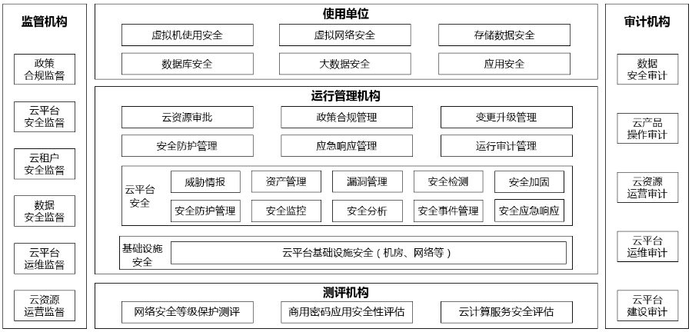](https://www.jiangsu.gov.cn/picture/0/2310121050310338480.png)

图7　全省政务“一朵云”安全职责

建立健全安全管理制度。从设备、网络、数据、人员、密码、保密、运维、应急、考核等方面，制定完善的安全管理制度。建立安全管理制度动态更新机制，按需开展评估和修订工作，保证安全管理制度的合理性和适用性，有效规范全省政务“一朵云”安全管理工作。

（二）强化安全防护能力。

建立具备纵深防御、态势感知和智能分析等能力的全省政务“一朵云”安全防护体系，从物理安全、云安全、数据安全和密码应用安全等层面进行立体防护。物理安全遵照国家计算机场地安全标准和场地环境设施标准，配备完善的安全基础设施，确保物理设备和介质的安全。云安全包括网络安全、物理机安全、虚拟机安全、应用安全等，保障云平台和业务应用系统的安全合规运行。数据安全包括敏感数据保护、数据风险监测、数据备份恢复等，保障数据的可靠性和可用性。按照数据分类分级保护和工作秘密信息管理等要求，对涉及国家安全、公共利益或者个人、组织合法权益等核心数据，建立安全专区，增强安全防护，有效隔离和安全使用。密码应用安全包括云平台和云租户密码应用安全，保障密码使用的合规性、正确性和有效性。

（三）开展安全合规评估。

严格执行《中华人民共和国网络安全法》《中华人民共和国数据安全法》《中华人民共和国保守国家秘密法》《中华人民共和国密码法》《关键信息基础设施安全保护条例》《网络安全等级保护基本要求》《商用密码应用安全性评估管理办法》《云计算服务安全评估办法》等相关法律法规和标准规范要求，对纳入统一管理的新增和存量云资源加强安全合规评估，确保全省政务“一朵云”建设符合国家安全等级保护、商用密码应用安全性评估、数据安全规范、云计算服务安全标准和工作秘密信息管理等要求。

（四）加强安全运维保障。

建设包含感知监测、分析预警、指挥联动、应急处置、溯源分析、安全优化、外包管理等全流程的安全运维体系，提升响应效率，简化协同流程，高效保障业务安全可靠、持续稳定运行。感知监测覆盖威胁告警、风险管理、漏洞管理等功能，实现资产清、位置清、态势清、异常清。分析预警将人工智能技术和监测数据有机结合，实现安全风险智能分析、秒级识别、动态预警。指挥联动实现横向到边、纵向到底、联动协同的自动化和智能化调度，提升日常态和应急态的安全协同能力。应急处置提升安全事件发生后的响应效率，加强攻防演练和重保看护，实现可演进的安全应对处置能力。溯源分析针对攻击事件进行调查取证，对攻击链条进行重新审视，确保通告及时、处理有效、责任到人。安全优化针对安全检测发现的安全漏洞等薄弱环节，进行持续安全策略优化、流程优化和技术加固。外包管理针对外包服务明确安全责任，落实监测、评估、审计等安全措施，并不断加强监督和检查。

# 七、保障措施

（一）强化组织领导。

建立全省政务“一朵云”建设协同工作机制，加强顶层设计、组织推进、统筹协调和监督指导等工作，协调解决政务云建设中的重大问题。按照上下对应关系和职责明晰、权威高效的要求，加快理顺建设管理体制和组织架构，各级大数据管理部门统筹政务信息基础设施建设管理，强化本级各部门单位业务应用系统上云迁云工作，确保全省政务“一朵云”建设管理各项任务落到实处。

（二）健全制度规范。

在省政务服务管理办公室统一指导下，加快推动全省政务“一朵云”相关制度建设，围绕政务云的规划、建设、管理、运营、运维、服务等制定相应管理办法和配套标准规范。加强相关制度规范、专业知识技能的宣贯和培训，确保全省政务“一朵云”建设管理工作有力有序有效推进。

（三）加强资金保障。

各级政府加强财政资金保障，加大投入力度，适度超前、快速提升省、市政务云供给能力和安全运行水平，加快存量业务应用系统迁移上云，规范全省政务“一朵云”建设管理流程和机制，强化审计监管，切实保障资金合规高效使用，推动全省政务“一朵云”持续健康发展。

（四）注重评估评价。

建立全省政务“一朵云”评估评价机制，在上云迁云情况、政务云资源使用效能等方面对使用部门单位进行评估评价并纳入数字政府评价体系。运行管理机构定期对政务云建设、服务质量、运营运维和安全保障等方面开展动态监控和评估，发布评估评价结果，提升全省政务“一朵云”建设管理效能。

（五）营造良好生态。

加强政企合作，探索多元投入、人才流动、快速发展等新型机制模式。鼓励国内主流云厂商、拥有自主创新技术产品的企业和科研机构积极参与全省政务“一朵云”建设，打造覆盖算力、算法、数据、应用一体化服务全链条开放、创新、安全的良好生态，带动全省信息产业协同健康发展。

附件：名词解释

附件

名词解释

1﹒政务云：运用云计算技术，统筹利用机房、计算、存储、网络、安全、应用支撑等软硬件设备，发挥云计算虚拟化、高可靠性、高通用性、高可扩展性及快速、按需、弹性服务等特征，为政府领域业务应用系统提供基础设施、支撑软件、运行保障和信息安全等综合服务平台。

2﹒高性能算力：执行图形显示、信号处理、人工智能和物理模拟等计算密集型任务的计算能力，主要以GPU（图形处理器）、FPGA（现场可编程逻辑门阵列）、NPU（嵌入式神经网络处理器）、ASIC（专用集成电路芯片）等为代表。

3﹒IaaS：即基础设施即服务，通过搭建算力共享资源池，将计算、存储和网络等IT基础设施作为一种服务，通过网络提供给用户使用。

4﹒PaaS：即平台即服务，提供运算平台与解决方案服务，将云端基础设施部署与创建至客户端，或者借此获得使用编程语言、程序库与服务。

5﹒SaaS：即软件即服务，是一种软件交付模式，软件仅需通过网络，不需经过传统的安装步骤即可使用，软件及其相关的数据集中托管于云端服务。

6﹒云原生：基于云平台提供的容器、微服务、DevOps（开发运维一体化）等服务建立的一种开发和运行应用程序的新型技术体系，业务应用系统采用容器化部署，基于微服务架构提高灵活性和可维护性，借助敏捷方法、DevOps进行持续迭代和自动化运维，利用云平台设施实现弹性伸缩、动态调度、资源优化，使业务应用系统从云下开发、云上部署的传统分离模式转变为全生命周期云上融合模式。

7﹒全栈云：紧跟云计算技术发展，紧贴应用需求，建设集技术和服务于一体、可拓展可演进的云体系，提供IaaS、PaaS、SaaS全覆盖的技术能力和上云规划、部署、运行等全流程的服务能力。